**МРК-35**

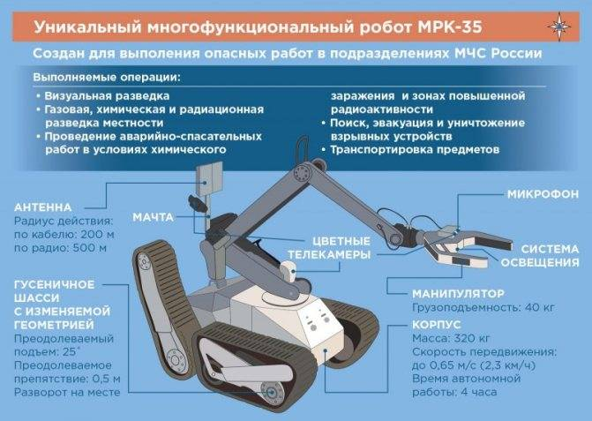

**Назначение:**

Это мобильное автономное устройство используется в подразделениях МЧС. Предназначено для оперативного выполнения следующих задач:

1. Визуальная разведка открытой местности.

2. Наблюдение и контроль территории в условиях химического, бактериологического, радиационного заражения.

3. Осуществление аварийно-спасательных работ в опасных условиях.

4. Перемещение грузов весом до 40 кг.

5. Выявление взрывоопасных предметов, их ликвидация или транспортировка.

Оснащен микрофоном, цветными видеокамерами и системой освещения. Радиус действия антенны составляет 200 м (по кабелю) и до 500 м (по радиоканалу).

Гусеничное шасси позволяет делать развороты, преодолевать небольшие препятствия и уклоны до 25°. Вес робота – 320 кг. Скорость передвижения не более 2,3 км/ч. В автономном режиме выполнять оперативно свои задачи устройство способно до 4 часов.

**Технические характеристики**

|  |  |
| --- | --- |
| Масса, кг | 325 |
| Габаритные размеры, м  min  max | 0,9*0,65*0,8  2,0*0,65*0,8 |
| Скорость, м/с | 0 - 0,2; 0 - 0,67 |
| Тип движителя | гусеничный |
| Количество гусениц | 4 полиуретановых |
| Манипулятор:  степени подвижности  грузоподъемность, кг | 5  20 |
| Система управления | командная |
| Количество мониторов | 2 |
| Тип привода | электромеханический |
| Тип связи | кабель, радио |
| Радиус действия,м | 200, 500 |
| Видеосистема | телекамеры |
| Система энергообеспечения | аккумулятор |
| Время работы | 4 часа |

|  |  |
| --- | --- |
| Масса, кг | 325 |
| Габаритные размеры, м  min  max | 0,9*0,65*0,8  2,0*0,65*0,8 |
| Скорость, м/с | 0 - 0,2; 0 - 0,67 |
| Тип движителя | гусеничный |
| Количество гусениц | 4 полиуретановых |
| Манипулятор:  степени подвижности  грузоподъемность, кг | 5  20 |
| Система управления | командная |
| Количество мониторов | 2 |
| Тип привода | электромеханический |
| Тип связи | кабель, радио |
| Радиус действия,м | 200, 500 |
| Видеосистема | телекамеры |
| Система энергообеспечения | аккумулятор |
| Время работы | 4 часа |